Муниципальное общеобразовательное учреждение

Деяновская основная школа

Пильнинского муниципального округа

Нижегородской области

Название работы

**«Наш земляк»**

**Номинация «Земляки»**

**Возрастная категория**

**1 группа (средняя) -5-8 класс**

Выполнила:

Борунова Елизавета Романовна,

Год рождения 2010, 8 класс

МОУ Деяновская ОШ

Нижегородская обл.,Пильнинский р-н

с.Деяново ул. Червячкова 14

[dpn56@mail.ru](mailto:dpn56@mail.ru)( 83192) 33-4-95

Руководитель:

Иванова Марина Васильевна

учитель

МОУ Деяновская ОШ

ivanova.gor2011@yandex.ru

89503473214

2024 год

**Оглавление**

**Введение …………………………………………………………………..с. 3-4**

**1.Глава 1**

Детство. ………………………………………………………………………с.5

**2. Глава 2**

Великая Отечественная Война……………………………………………..с.6

**3. Глава 3**

После военные годы………………………………………………………с 7-8

**4. Глава 4**

Из воспоминаний Наима Абдулбяровича Абдуллина………………..с 9-10

**5.Глава 5**

Из воспоминаний Екатерины Григорьевны Галкиной…………………..с 11

**6. Глава 6**

Из воспоминаний Наима Абдулбяровича Абдуллина……………………с12

**Заключение……………………………………………………………с. 13-14**

**Интернет ресурсы ………………………………………………………. с. 15**

**Приложение №1………………………………………………………….. с.16**

**Приложение №2……………………………………………………….. …с.17**

**Приложение №3……………………………………………………….. с.18-19**

**Приложение №4……………………………………………………….. ….с.19**

**Приложение №5…………………………………………………………... с.20**

**Приложение №6…………………………………………………………... с.20**

**Приложение №7…………………………………………………………... с.21**

**Приложение №8……………………………………………………………с.22**

**Приложение №9……………………………………………………………с.23**

**Введение**

Родина. У каждого человека она своя, но для всех является той путеводной звездой, которая на протяжении всей жизни определяет очень многое, если не сказать - всё. Тему своей работы я выбрала не просто так. С детства нам прививают любовь к родине. Патриотическое воспитание является одной из важнейших задач современной школы, оно проявляется в поступках и в деятельности человека, зарождаясь из любви к своей родине.

Родной край… Место, где впервые услышал раскаты грома, почувствовал запах полевых цветов, место, где впервые ощутил вкус хлеба.

     Родной край – это отчий дом, родители, друзья, улица, по которой ты ходил в школу. И любить родной край, значит интересоваться его историей.

Небольшой точкой на карте Нижегородской области обозначено село Деяново, а на карте России ее и вовсе не найти. Но о нас знают, знают благодаря замечательным землякам.

**Актуальность темы исследования**.

В каждом селе есть люди, о которых хочется рассказать всем. Проект «Наш земляк » является реализацией этого желания. Я хочу, чтобы ничего не исчезло бесследно, чтобы осталась память в наших сердцах о людях, совершивших трудовые подвиги. Таким человеком в нашем селе был Алатин Дмитрий Иванович.

**Цель исследовательской работы:** проследить на примере трудовой жизни Алатина Дмитрия Ивановича историческое развитие колхоза «Путь к коммунизму», показать тесное переплетение человеческой судьбы с судьбой родного села.

**Задачи:**

1. Проанализировать различные виды источников информации по теме проекта. Изучить материалы, семейный альбом.

2. Собрать информационные материалы, архивные материалы о жизни и деятельности нашего земляка Алатина Д.И.

**Гипотеза исследования**  
 Могу предположить, что знание современной истории малой родины и людей, прославивших ее, может качественно повысить уровень патриотизма у подростков, положительно повлиять на формирование толерантно настроенной личности.

**Объект и предмет исследования**  
 *Объект исследования:* люди (земляки), их личный пример, вклад в развитие современного общества  
 *Предмет исследования:*биография земляка, его общественная и трудовая деятельность.

**Методы исследования:**  
* анализ источников информации;  
* наблюдение;  
* интервью;  
* личная беседа;  
* обработка полученных результатов.

Данную работу я выполняла за 3 месяца по заданию классного руководителя.

**Глава 1 Детство**

Земной путь человека не долог, но каждый из нас оставляет свой след на жизненном пути: в семье, в коллективе, в обществе. Думаем, все слышали фразу: «Человек жив – пока жива память о нем». В свою очередь, храня память о судьбе одного-единственного человека, мы храним память о прошлом всего народа.

А что значит помнить? Достаточно ли для этого нескольких сухих фраз, перечисляющих деяние человека? Каким он был человеком? В чем заключается его гражданский подвиг?

Ответить на эти вопросы нам помогли воспоминания людей, близко знавших Дмитрия Ивановича, люди , кому не безразлична история и судьба родного края: заслуженный ветеран Нижегородской области, Почетный гражданин Пильнинского района Наим Абдулбярович Абдуллин, заслуженный ветеран Нижегородской области, Почетный ветеран Пильнинского района Екатерина Григорьевна Галкина, его близкие. Полученные воспоминания позволили восстановить «этапы большого пути» Дмитрия Ивановича.

**Приложение №1(Алатина Дмитрия Ивановича)**

**Дмитрий Иванович Алатин** ( родился 10 апреля 1919 года в д. Романовка, Курмышского района, Горьковской области) Непростой была жизнь сельского паренька: с 7 лет он остался без отца, рано начал свой трудовой путь.

На его долю выпали все тяготы довоенной , военной и послевоенной жизни страны. Что бы пройти его достойно он обладал многими сильными качествами.

**Глава 2 Великая Отечественная Война**

Дмитрий Иванович Алатин **участник Великой Отечественной войны.[1]**

**Приложение № 2 (Прохождение службы в Вооружённых силах СССР с 03.02.1940. )**

*(из воспоминаний об отце его дочери Почётный гражданин  Нижнего Новгорода, Почётный гражданин Пильнинского района  Анны Дмитриевны Ермаковой.)*

«Что руководило нами – окопными солдатами и офицерами- холодными, полуголодными? Страх перед смертью? Не то слово – страха не было. Что же было? Было ожесточение, вера в победу, вера в правоту нашего дела. Правда, победа досталась дорогой ценой, но это в сто крат лучше, чем быть рабами у фашистов! »

***В этих словах – характер Дмитрия Ивановича.***

Его жизненный путь был преисполнен долгом и честью, героизмом, великим трудом и заботой о людях.

Среди плеяды знатных земляков о его добрых делах до сих пор помнят и говорят. Но, обо всем по порядку…

**Глава 3 Послевоенные годы**

Много новшеств и хороших, и плохих в области сельского хозяйства связано с именем одного из бывших руководителей страны Никитой Сергеевичем Хрущевым.

И за всем этим людские судьбы. В 1955 году по решению сентябрьского Пленума ЦК КПСС 30 тысяч рабочих и служащих из города были направлены в деревню для укрепления колхозов руководящими кадрами. В народе их прозвали «тридцатитысячниками». Был среди них и Дмитрий Иванович Алатин.

В ту пору работал Дмитрий Иванович заместителем управляющего Арзамаской областной конторы Госбанка, был отцом многочисленного семейства, имея на иждивении четырех детей, живя в благоустроенной ведомственной квартире. Менять что-либо в своей жизни он не хотел, профессию свою любил, был в ней профессионалом высокого класса. Начав со счетовода в колхозе «Борьба», в родной деревне Романовка, он постепенно поднимался по служебной лестнице: инспектор Госбанка в Курмыше, управляющий Госбанком в Салганах, управляющий Курмышским отделением Госбанка, потом был перевод на такую же должность в Балахну и вот последнее место в банковской сфере – г. Арзамас.

Как много всего произошло за это время – было много учебы, была война и Ленинградский фронт, где он дослужился до заместителя командира батальона и звания капитана и было два тяжелых ранения, потом инвалидность.[2]

Есть а наше время возраст 36 лет для мужчины считается еще чуть ли не юношеским, то тогда это были зрелые годы. И делать в жизни крутой поворот было очень тяжело. Но состоялось партийное собрание в конторе Госбанка и выбор пал на двоих, в том числе и на Дмитрия Ивановича Алатина. Отказаться выполнить решение собрания по тем временам было невозможно, но Дмитрий Иванович все-таки поставил одно условие- направить его к себе на родину. Эту просьбу его удовлетворили, предварительно позвонив в Курмыш первому секретарю РК КПСС, тот собрал бюро посоветоваться, брать или не брать. Члены бюро единогласно решили брать. Вот такой был строгий отбор кадров для села. И как мы теперь можем судить, 30-тысячники оказались людьми достойными и внесли значительный вклад в развитие колхозного производства.

Есть люди особого рода,

Не легок и скроен их труд.

Они для родного колхоза

Все силы свои отдают.

Эти слова в полной мере относятся к Д.И. Алатину.

В 1956 году на должность председателя колхоза вступил Алатин Иван Дмитриевич.

Дмитрий Иванович 25 лет своей жизни отдал колхозу «Путь к коммунизму»

**Глава 4**Из воспоминаний Наима Абдулбяровича Абдуллина

Колхоз «Путь к коммунизму» был многоотраслевым хозяйством: полеводство, животноводство, огородничество, строительная бригада…

На каждом участке нужны были знающие помощники. К счастью, молодому председателю было на кого опереться: Александр Сергеевич Остренин, Дмитрий Иванович Гроздев, Сергей Николаевич Чилеев, Владимир Николаевич Борбузанов возглавляли тракторные бригады, Остренин Петр Александрович был заведующим мастерской, Владимир Александрович Пушкин , Сергей Михайлович Кочетков занимались производством сахарной свеклы, Иван Иванович Сарбаев – бригадир овощеводческой бригады.

Чудеса трудового энтузиазма проявляли многие и многие колхозники, увлеченные уверенностью в успехе, который исходил от их председателя.

«В один из годов колхоз «Путь к коммунизму» намолотил столько зерна, сколько весь Чкаловский район.

Колхоз был передовым в районе, он остается передовым и по сей день.

**Приложение 3 ( колхозные будни)**

Память хранит в душе первые впечатления от встречи с Дмитрием Ивановичем. В августе 1963 года после того, как меня назначили зам. Секретаря парткома Пильнинского района, я решил поехать а колхоз «Путь к коммунизму», познакомится с обстановкой на месте. Меня встретил приятный на вид, доброжелательный, простодушный человек, я сразу понял, что Дмитрий Иванович обладает острым умом мышления и обстоятельностью. Он покорил меня глубиной и конкретностью понимания задач, которые предстоит решить в ближайшие годы. Два дня я провел в колхозе, знакомился с людьми, условиями их жизни и работы. Не легко жилось в то время труженикам села. Им нужна была поддержка со стороны государства. Важнейшим событием было строительство свиноводческого комплекса на 3000голов. Этот комплекс был построен полностью на средства шефов – Горьковского речного пароходства Канавинского района. Дмитрий Иванович всю жизнь сохранял дружеские отношения со своими шефскими организациями и их людьми.

Много задач предстояло решить после укрепления колхоза:

- построить современный элеватор с подсобным помещением для очистки зерна, хранение его и подготовки к сдаче государству. И такой элеватор на 10-12 тыс. тонн зерна был построен;

- выстроить животноводческий комплекс на 1000 голов крупного рогатого скота в центральной усадьбе с. Деяново, а также провести ремонт и реконструкцию уже имеющихся животноводческих помещений;

- нужен был собственный молокозавод для приема и первичной обработки молочной продукции…

- Настоятельной необходимостью стало строительство новой школы, детского сада, жилья…

И все эти задачи были выполнены благодаря мудрому руководству молодого председателя.

Не только сельскохозяйственные производство беспокоило председателя. Дмитрий Иванович бережно относился к людям, с которыми работал, вникал в их нужды откликался на их просьбы…

**Глава 5** Из воспоминаний Екатерины Григорьевны Галкиной

В 1961 году по предложению председателя «Искра» Смалайкина Александра Дмитриевича и председателя колхоза «Путь к коммунизму» Пильнинского района Горьковской области Алатина Дмитрия Ивановича встретились два директора чувашской и русской школ Максимов Александр Николаевич и Кулаков Юрий Петрович. Встреча была организована на берегу р. Суры. Здесь они договорились об организации объединенного колхозного пионерлагеря «Дружба». Учителя обеих школ поддержали добрую инициативу и согласились работать в пионерском лагере без оплаты.

**Приложение 4 ( лагеря «Дружба»)**

Общение чувашских детей с русскими детьми дали первые результаты. Дети стали лучше учиться по отдельным предметам, обогащали свой кругозор и знания. Учащиеся начали переписку друг с другом. Дружба с каждым годом укреплялась не только между детьми и школами , но и между колхозами.

**Глава 6** Из воспоминаний Н.А. Абдуллина

Дмитрий Иванович нашел единственный правильный путь сохранить от разрушения церковь, которая и сейчас украшает село. Он сумел убедить руководство района в том, что без помещения церкви колхозу негде будет хранить зерно. Храм устоял. Много позже он мне признался, что хоть и был убежденным коммунистом, но никогда не забудет о том, что его родители здесь венчались, его самого крестили. И как я узнал позже, его отпевали в этой же церкви.

**Приложение № 5 ( церковь Троицы Живоначальной )**

**Заключение.**

«Бывают в жизни такие дни, которые потом вспоминаешь с особой теплотой» *( из воспоминаний Н.А. Абдуллина)* К таким дням я отношу близкое знакомство с семьей Дмитрия Ивановича Алатина. У нас установились дружеские отношения, и я не раз бывал в доме у знаменитого председателя. Его супруга Людмила Ивановна была музыкантом и хорошо образованным человеком. Она великолепно пела, и их дуэт с Дмитрием Ивановичем «Мой костер в тумане светит…» кажется и сейчас звучит во мне напоминанием о прекрасных днях, проведенных в уютном доме семьи Алатиных.

**Приложение № 6 ( Людмила Ивановна и Дмитрий Иванович)**

Мы неоднократно посещали этот дом с Софьей Булатовной – моей супругой. Тепло этих встреч до сих пор согревают мою душу».

Достойную жизнь прожил Дмитрий Иванович. Не раз избирался в руководящие районные органы, был участником областных конференций, делегатом 3 съезда колхозников вместе с Героем Социального труда Наимом Закировым из с. Петряксы. Было чем гордится, какую память оставить о себе землякам.

**Приложение 7 ( Третий Всесоюзный съезд колхозников Москва, Кремль, 25-27 ноября1969 год)**

Человек оставляет себя, прежде всего, в человеке. В этом его бессмертие. Благодаря своим четверым детям, которые были для него главной гордостью – Дмитрий Иванович четырежды бессмертен.

Все дети получили образование, стали достойными людьми. Сыновья Павел и Сергей – кандидаты технических наук. Валентина – главный бухгалтер транспортного предприятия.

Укрепился на этой земле Алатинский корень внуками и правнуками. Дочь, достойная своего отца! В полной мере эти слова можно сказать о нашей землячке, Почетном гражданине Нижнего Новгорода, Почетном гражданине Пильнинского района Анне Дмитриевне Ермаковой.

Большая семья – большая жизнь, достойные награды за труд и ратные подвиги: Орден Ленина, «Знак Почета», орден Великой Отечественной войны 1 и 2 степеней. И это непреходящее богатство, наши нравственные ценности.[3]

**Приложение 8 ( награды)**

« В чем заключается ценность человеческой жизни? Наверное, в том, чтобы нести людям добро. Жить не только ради себя, но и ради других. Только тогда ты будешь жить в памяти тех, кого ты встретил в жизни»

Любовь к  родному краю, к родной культуре, к родному селу, к родной речи, любовь, которую надо воспитывать с детства, начинается с малого – с любви к своей семье, к своему жилищу. Совершая дела великие, мы должны знать, откуда пошли и как начинали, уважать память предков, бережно относиться к культурному наследию и передать его следующему поколению.

Работая над проектом, я открыла для себя много нового: изучила историю своего края, много интересного узнала о жизни ветеранов войны и труда моих земляках. Долг каждого человека уважительно относится к истории родного села, края, России, научиться хранить память о земляках. Мы должны помочь себе найти дорогу к добру, справедливости, милосердию, испытывать чувство гордости и гражданского достоинства.

Я очень рада, что в ходе своей работы смогла пообщаться с родственниками и познакомится с такими замечательными людьми , близко знавшие Дмитрия Ивановича. В нашем краю много интересных людей, о судьбах которых можно рассказать, но это мои планы на будущее. В дальнейшем, я планирую продолжить работу в этом направлении. Многое еще мной не открыто, поэтому мне есть над чем работать.

**Интернет ресурсы**

Сайт победители

<http://www.pobediteli.ru/>

Сайт «Мемориал»

<http://www.obd-memorial.ru/html/info.htm?id=2209434>

Ленинградский фронт

<http://img.zoneland.ru/images4/4914221.JPG.jpg>

Волховский фронт

<http://militera.lib.ru/memo/russian/meretskov/16.jpg>

День Победы

<http://kartinki-gif.ru/_ph/25/2/142449298.gif?1427571565>

Орден

<http://img-fotki.yandex.ru/get/4809/svetlera.281/0_5b45f_79eb86b0_L.jpg>

Подвиг народа

<http://www.podvignaroda.ru/>

Фото, стенд с медалями взяты из семейного архива

**Приложение № 1**

Алатин Дмитрий Иванович

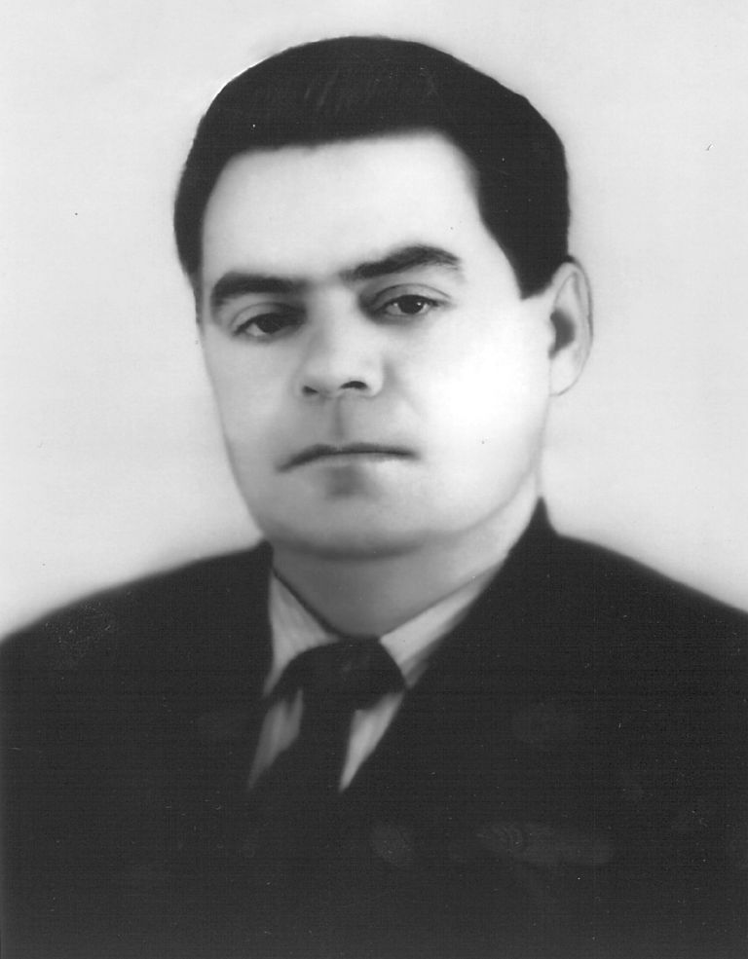

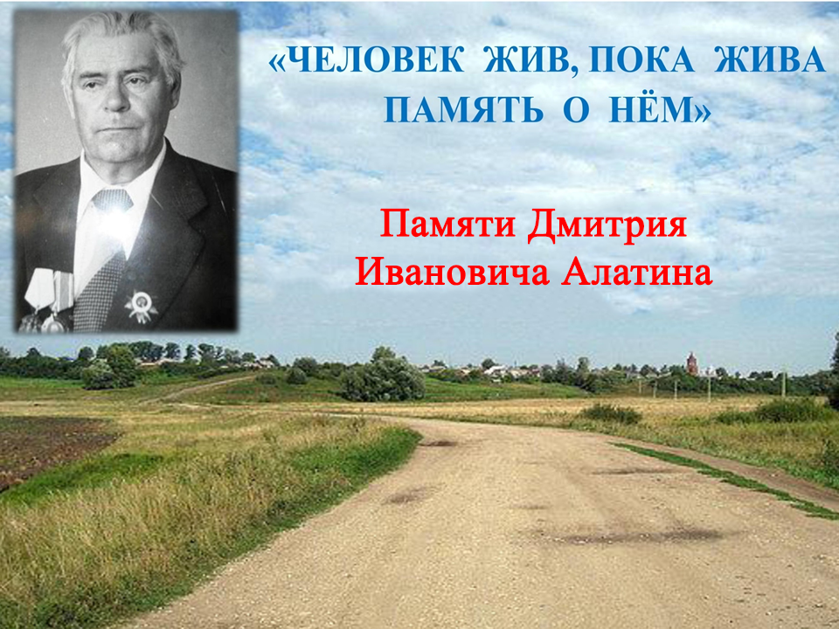

**Приложение № 2**

Прохождение службы в Вооружённых силах СССР с 03.02.1940. [4]

* **Служил на должности рядового и сержантского состава. (февраль 1940 – февраль 1941г.)**
* **Был курсантом Военно – политического училища.(февраль 1941 – июль 1942г.)**
* **Политрук стрелковой роты (июль1942 – август 1942г.)**
* **Заместитель командира батальона по политической части (август 1942 – февраль 1944г.)**
* **Заместитель начальника госпиталя по политической части(февраль1944- ноябрь 1945г.)**

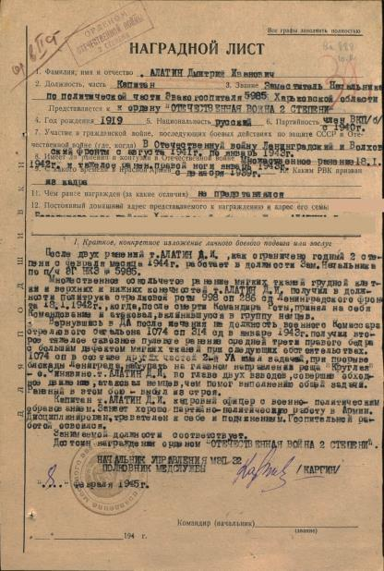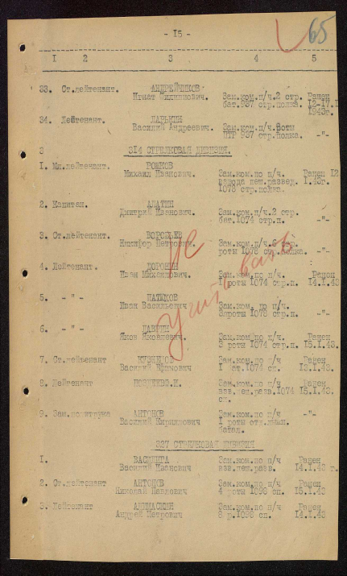

**Приложение № 3**

Рабочие будни колхоза

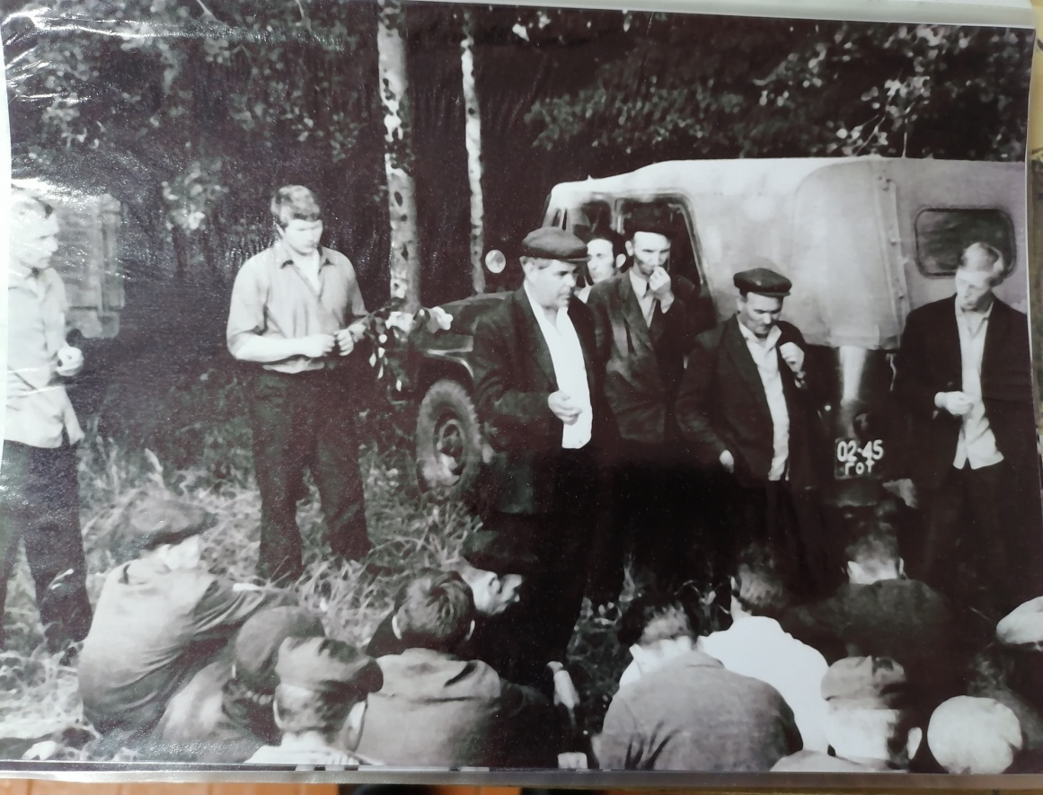

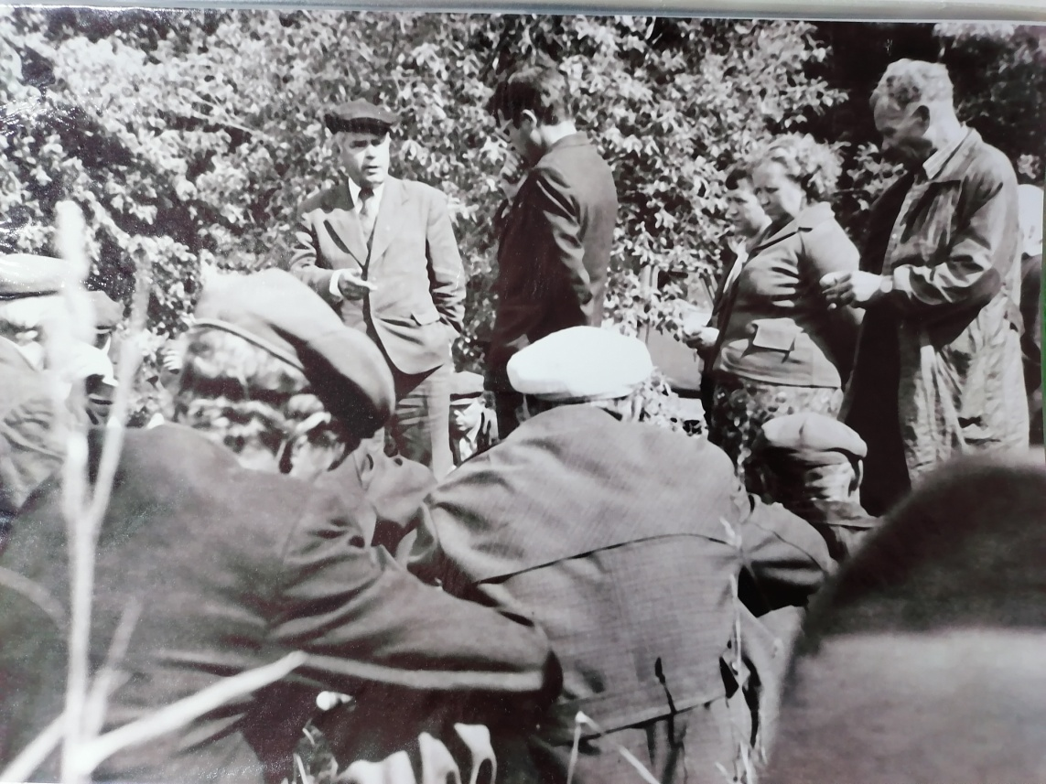

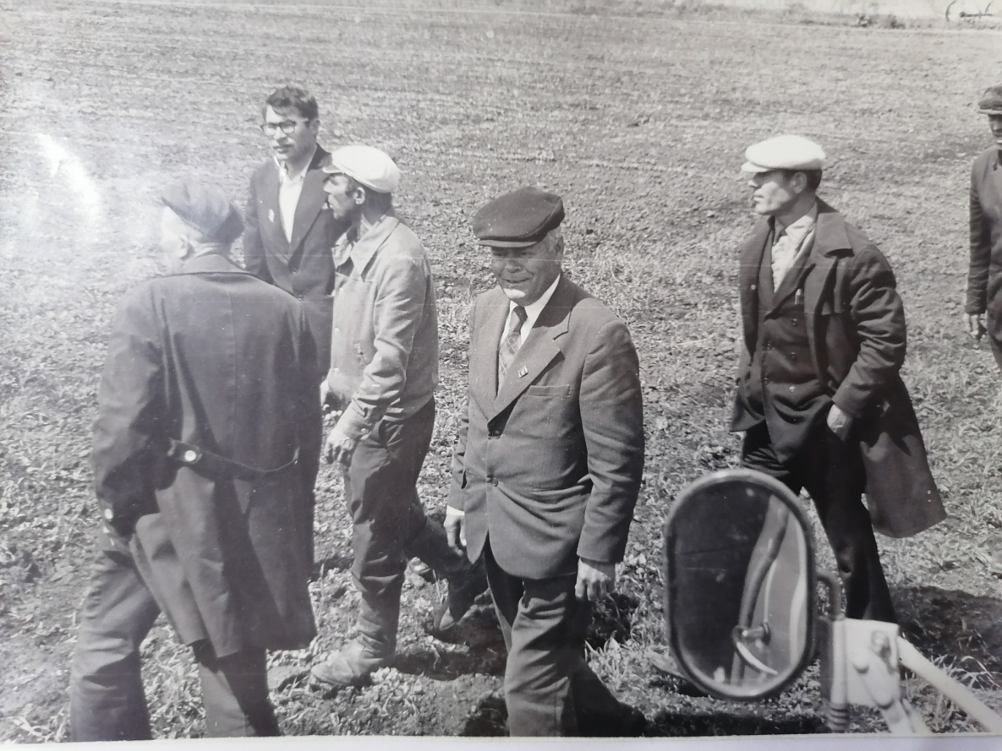

**Приложение № 4**

Лагерь «Дружба»

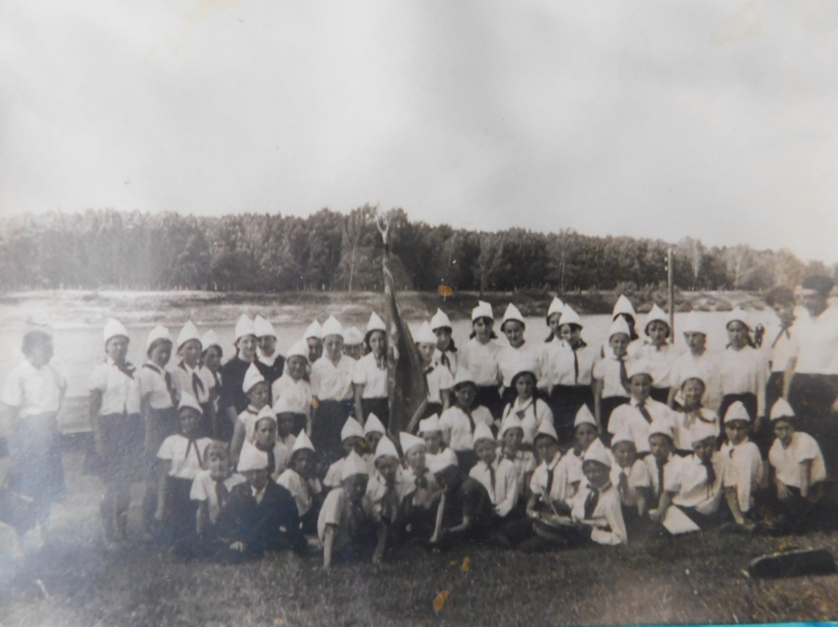

**Приложение № 5**

Церковь Троицы Живоначальной

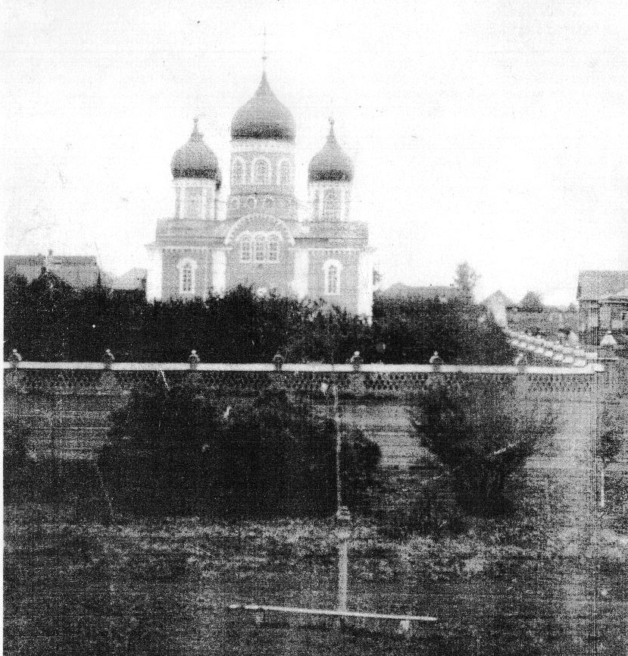

**Приложение №** 6 АлатинаЛюдмила Ивановна, Алатин Дмитрий Иванович

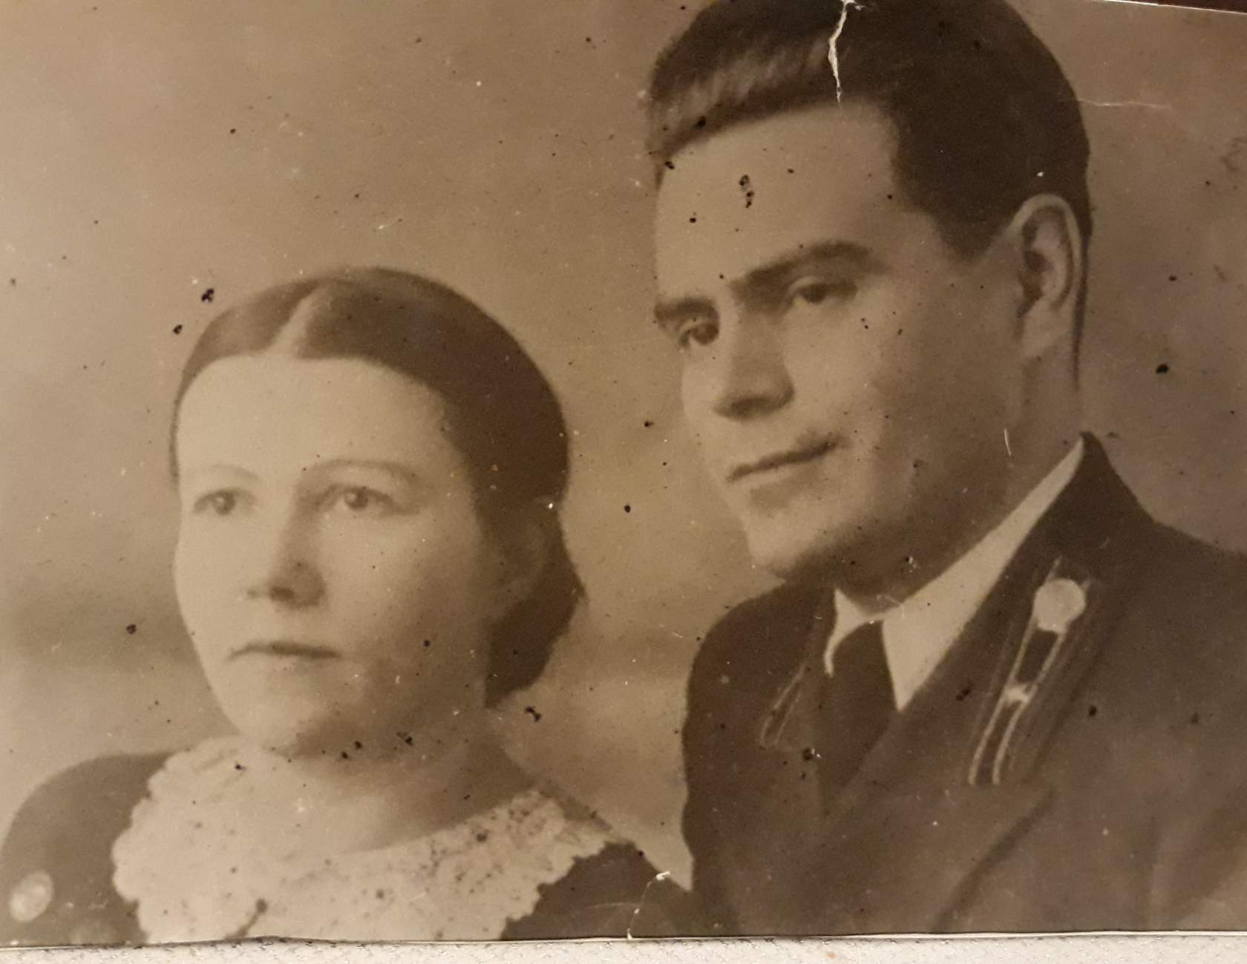

**Приложение № 7**

( Третий Всесоюзный съезд колхозников Москва, Кремль, 25-27 ноября1969 год)

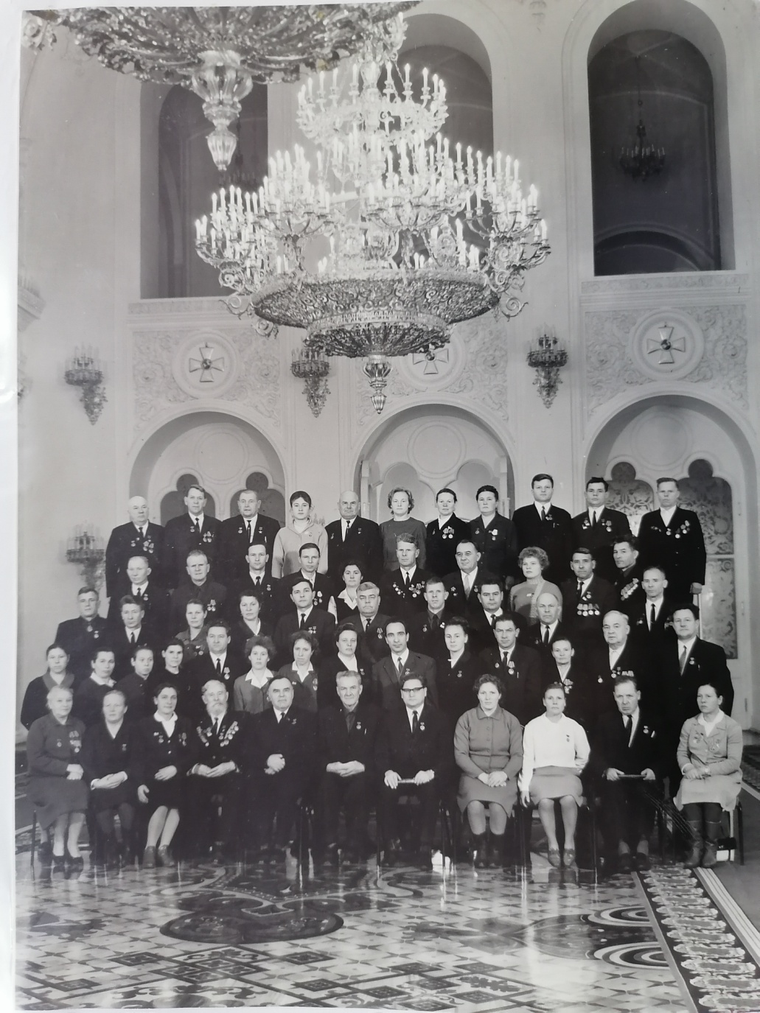

**Приложение № 8**

Государственные награды

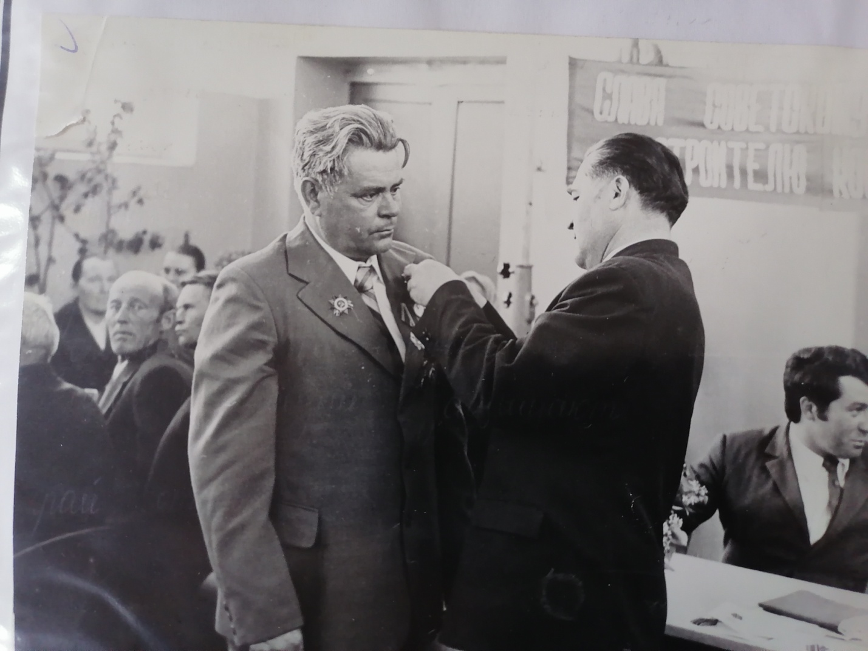

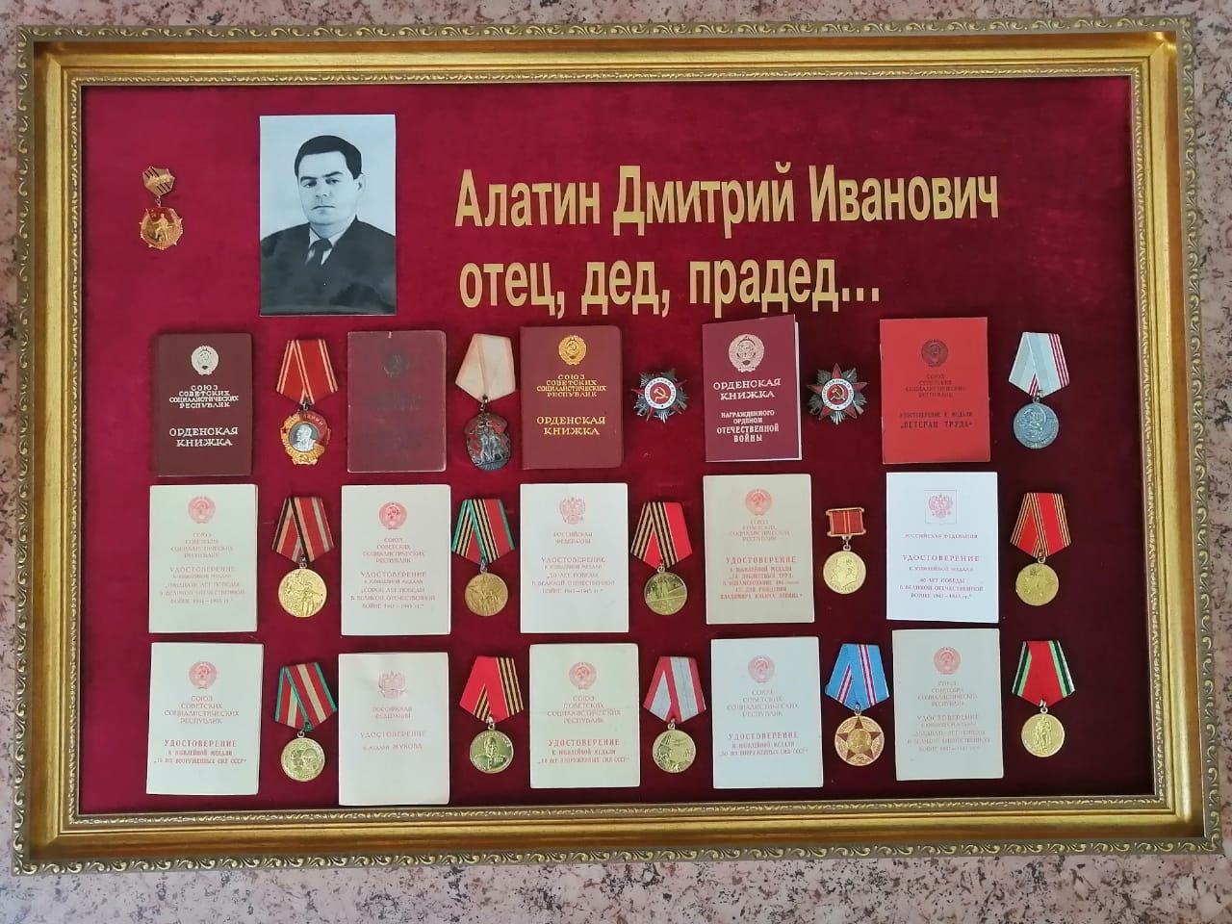

**Приложение № 9**

Торжественное открытие мемориальной доски к 100-ЛЕТИЮ

Дмитрия Ивановича Алатина

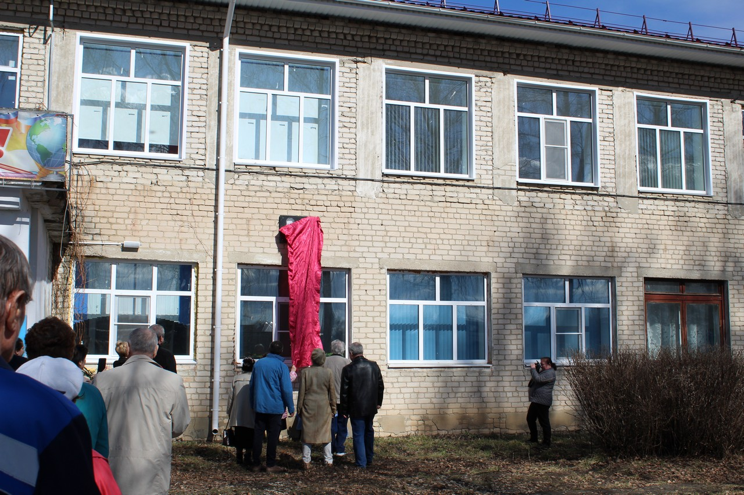 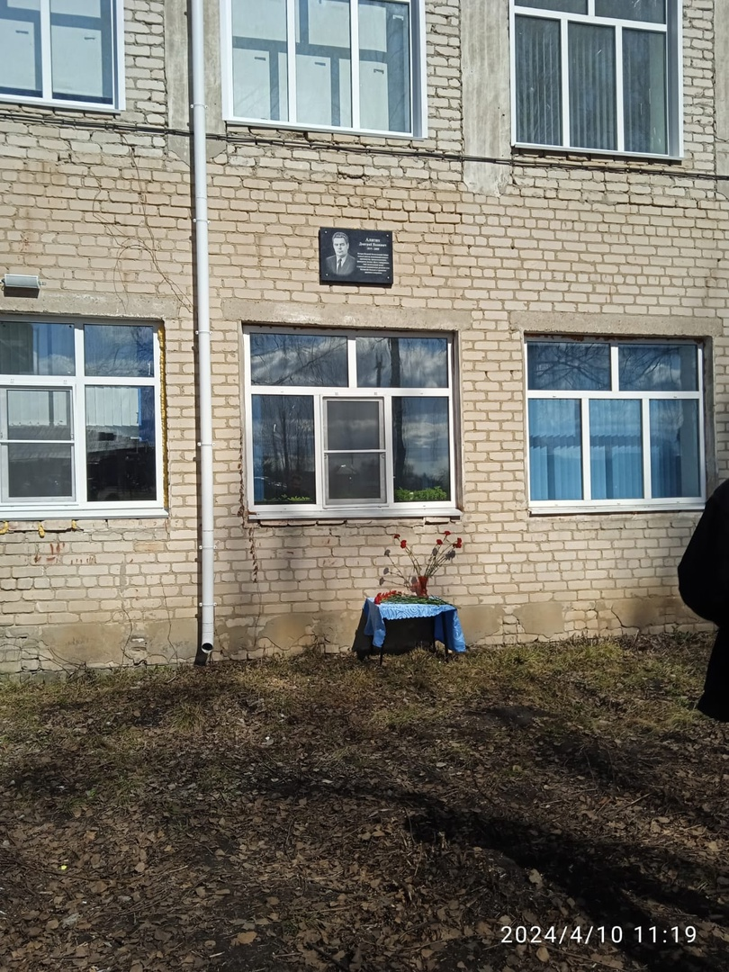

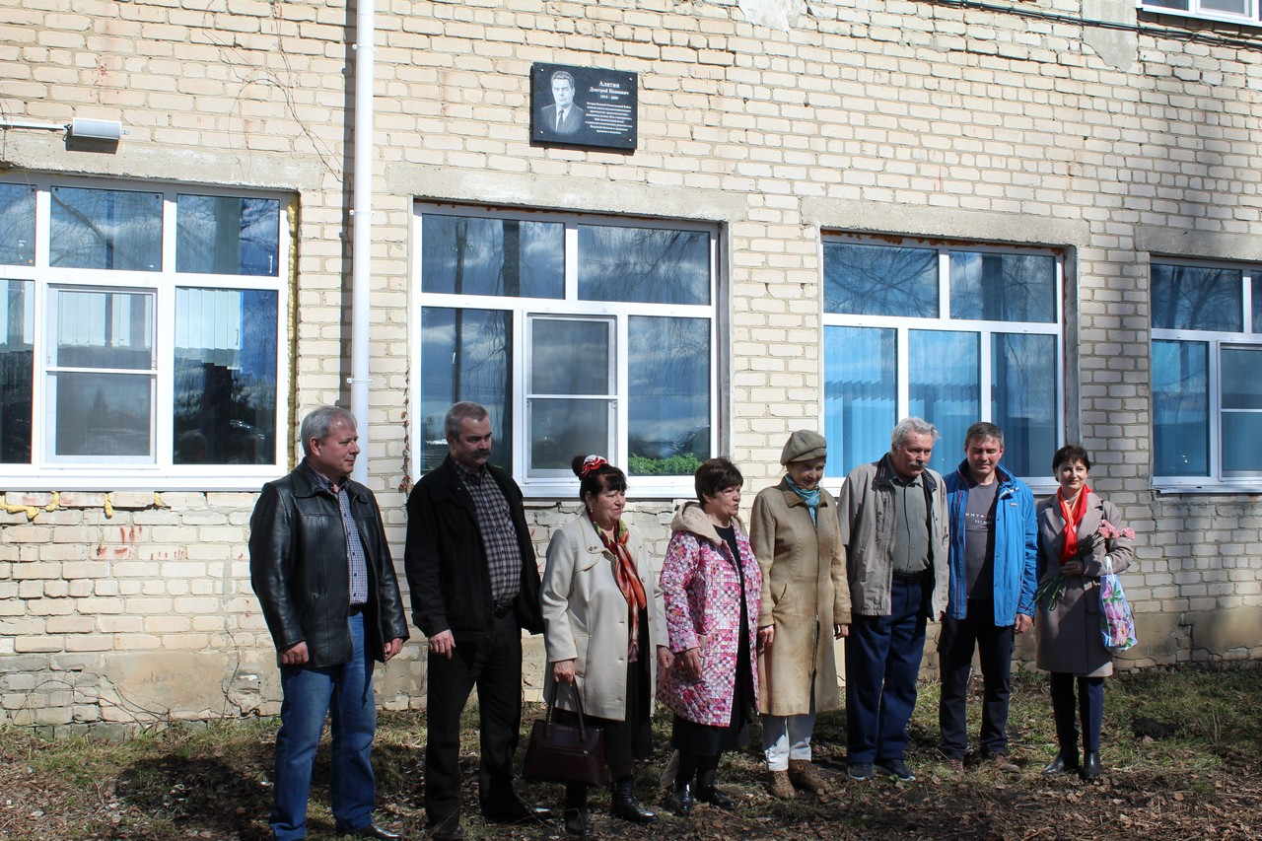

1. <http://www.podvignaroda.ru/>
2. <http://img.zoneland.ru/images4/4914221.JPG.jpg>
3. <http://img-fotki.yandex.ru/get/4809/svetlera.281/0_5b45f_79eb86b0_L.jpg>
4. <http://militera.lib.ru/memo/russian/meretskov/16.jpg>